**Нікітішена Тетяна Миколаївна,**

**вчитель історії**

**Лісоводської ЗОШ І-ІІІ ступенів**

**Городоцького району**

**Хмельницької області**

**E-mail: nik20170602@gmail.com**

**КОНСПЕКТ УРОКУ**

**з історії України**

**Відповідно до підручника:** Власов В.С. Історія України: підручник для 8-го класу загальноосвіт. навч. закл. /В.С.Власов. – Київ: Генеза,2016

**Історія України**

**8 клас**

**Розділ І. Українські землі в ХVІ ст.**

**Тема уроку: Виникнення Запорізької Січі. Військово-політична організація українського козацтва.**

**Мета уроку:**

* **дидактична:** ознайомити учнів з особливостями процесу формування нової української держави, вивчити основні дати та події, пов’язані з становленням Запорізької Січі, пояснити причини виникнення українського козацтва;
* **розвиваюча:** розвивати критичне і системне мислення, просторову уяву, навички встановлення причинно-наслідкових зв'язків, уміння учнів працювати з атласом, підручником, картою;
* **виховна:** виховувати повагу до української історії, патріотизм.

**Тип уроку:** засвоєння нових знань.

**Обладнання:** підручник, ілюстрації, стінна карта, атлас.

**Основні терміни та поняття:** «козак», «Запорізька Січ», «козацька держава», «гетьман», «кошовий отаман», «козацька рада», «кіш», «курінь», «клейноди», «корогва», «бунчук».

**Основні дати:**

**1492 р**. - перша писемна згадка в історичних джерелах про українських козаків;

**1556 р. -** заснування українським православним князем Дмитром Вишневецьким на о. Мала Хортиця першої Запорізької Січі.

**Історичні особистості:** Дмитро Вишнивецький.

**План:**

1. Причини виникнення українського козацтва.
2. Як виникли та що собою являли перші січі.
3. Д.Вишневецький. Перша Запорізька Січ.
4. Особливості військово-політичної організації українського козацтва.
5. Влада Запорізької Січі.

**Хід уроку:**

**І. Організаційний момент.**

**Вчитель: -** Доброго дня, діти. Я рада вас вітати на сьогоднішньому уроці. Як ви вже почули нас з вами зустрічали звуки козацького маршу що перенесли нас у те далеке XVI століття, де тупотіли козацькі коні і чувся свист шаблів відважних козаків. Відповідно до цього тема нашого уроку яку ви бачите на дошці:«Виникнення Запорізької Січі. Військово-політична організація українського козацтва».

Ми з вами сьогодні спробуємо дослідити як звичайні повстанці змогли створити на території тодішньої України, військове утворення – Запорізьку Січ та дізнаємося хто такі козаки.

Ця тема є досить актуальною і сьогодні. Оскільки, багато істориків ведуть дискусії на таку тему і до тепер. Але перш ніж ми перейдемо до вивчення такої цікавої теми, перевіримо домашнє завдання по темі: «Люблінська унія 1569 року. Об'єднання більшості українських земель у складі Польщі». Для цього ми використаємо давно вам знайому методику – історичний диктант.

**ІІ. Актуалізація знань.**

**Історичний диктант**

1) Із якою державою воювало Велике князівство Литовське з 1561 р.?

2) Коли відбувся Люблінський сейм?

3) Хто виступав проти унії?

4) Коли була укладена перша унія між Литвою і Польщею?

5) За якого польського короля було підписано Люблінську унію?

6) Якою була позиція українських князів щодо можливого об’єднання Польщі й Литви?

7) Що таке федеративна держава?

8) Коли було укладено Люблінську унію?

9) Назвіть воєводства, утворені польською владою на українських землях.

10) Що окреме мали Литва і Польща згідно з унією?

11) Які позитивні наслідки унії для українських земель?

12) Які українські землі, за Люблінською унією, перейшли під

польську владу?

**Вчитель: -** Дякую за виконану роботу. Сподіваюсь на гарні та повні відповіді.

**ІІІ. Мотивація навчальної діяльності.**

**Вчитель: -** Як ви пам`ятаєте з попередніх уроків, українські землі були у складі різних держав: ВКЛ, Польщі, Московської держави. Кожна держава, так чи інакше, чинила свій вплив на український народ. На попередньому уроці ми розглянули, що утворилась нова держава – Річ Посполита. Чи змінилось відношення до українців із утворенням РП?

*(Відповіді учнів).*

**Вчитель: -** Отже, розпочинаються масові утиски українців збоку держав. Як ви думаєте, як українці відреагували на це?

*(Відповіді учнів).*

**Вчитель: -** Ми спробуємо вияснити на уроці, що відбувалось з українським народом внаслідок жорстоких утисків.

**ІV.Вивчення нового матеріалу.**

1. **Причини виникнення українського козацтва.**

**Розповідь вчителя.** В той час скрутно жилося українському народові під пануванням чужих володарів, бо скрізь на Україні заведено панщину. Селяни працювали на панській землі, бо всю землю отримали у власність великі пани — вельможі. Селянин зовсім не мав свободи. Пан міг його продати або й убити, і годі було з паном судитися, бо і суддями стали ті самі вельможі.

Деякі волелюбні люди по селах, здебільшого на Великій Україні, не могли стерпіти такої неволі. Вони кидали все й утікали в степи за Дніпрові пороги. Там не було ані сіл, ані міст, не було жодної влади. Тож ті люди гуртувалися по сто і по тисячу, здобували собі зброю, полювали на дикого звіра і так жили. На ті степи нападали не раз з півдня, з Криму татари, бо вони шукали в степах паші для своїх табунів коней та домашньої худоби.

Озброєні люди з України оборонялися від татар, не раз самі гинули в битві, але часто й побивали татар і відбирали від них їхні табуни, а здобич ділили між собою. Іноді, як збиралося тих свобідних людей кілька тисяч, то вони й самі нападали на татар або на турків аж за Чорним Морем і верталися в степи з багатою здобиччю.

Ці люди називалися «козаки»,— може, від татарського слова «кайзак», що значить «вільний чоловік», «безстрашний вояк».

Вояки з необхідності, козаки залишилися невтомними трудівниками. Вони активно освоювали нові землі, прокладали шляхи, споруджували мости, закладали свої поселення - зимовники. На освоєних землях козаки сіяли хліб, копали городи, займалися різними ремеслами.

Перші звістки про козаків записані в хроніках і літописах уже в 1492 році. Тодішній кримський хан нарікає: «Кияни і черкасці розбили татарський корабель під Тягинею». Наступного року знов турецький султан жаліється Польщі, що козаки під проводом князя Богдана Глинського, старости черкаського, зруйнували турецьку фортецю Очаків. Тут називає султан цих людей виразно «козаками». Від того часу вже безперестанку повторюються напади козаків на татар і турків.

Козаком міг стати будь-хто, але за умови – визнання православ'я чи його прийняття. Коли прибулий на Січ правильно хрестився то це був доказ того що шлях до козацької громади йому відкритий. Також дотримувалися певних звичаїв та традицій. Серед них найперший - *закон козацького побратимства*. Козацька повага та щирість підтверджується звертаннями: пане-брате, пани-товариші. Найтяжчою була кара за злочини, заподіяні товаришам.

Збираючись у похід, козаки мали суворо дотримуватися певних ритуальних дій, серед яких шанування старших та церкви, а також молитва. Перед походом козаки відвідували спеціальні молебни і заготовлювали обереги (хустину, рушник, хрест, жменьку рідної землі), що мали принести їм непереможність та удачу в бою.

Та певніші й докладніші історичні дати про козаків починаються щойно близько 1550 року, коли козаки осіли першим Кошем на Дніпрі і обрали єдиного кошового. Козацька сила зростала з року на рік і ставала грізною не тільки для татар і турків, що сусідували на півдні з Україною, але й для всіх інших суміжних держав.

Отже, причини, які зумовили виникнення українського козацтва, мали комплексний характер. До них належали як економічні, політичні, військово-стратегічні, так і соціальні чинники тощо.

**Визначення.**

**Козак** – вільна, озброєна людина.

1. **Як виникли та що собою являли перші січі.**

**Розповідь вчителя.** Постійна загроза нападу татар змушувала козаків будувати укріплення з дерев – засіки. Саме із засіками дослідники пов'язують походження слова січ. Невеликі січі існували в багатьох місцях. І лише згодом за порогами утворилася Запорізька Січ.

**Визначення.**

**Запорізька Січ –** головна військова база козаків, своєрідна столиця запорізьких земель.

**Розповідь вчителя.** Про вигляд найдавніших січей відомо небагато. Великого значення надавали козаки місцю розташування Січі. Найчастіше то був річковий острів. Ворогам було важко знайти Січ у очеретяних хащах і ще важче доступитися до неї.

Січ являла собою фортецю оточену 10-13 метровим валом і ровом. Вал зміцнювався частоколом з баштами де містилися бійниці. На оборонних спорудах постійно чергували озброєні козаки. У середині фортеці був майдан із православною церквою посередині. Майдан оточували козацькі житла — курені, збудовані з дерев'яних колод або плетені з лози й укриті очеретом, а також будинки старшини, канцелярія, майстерні тощо. Усі ці споруди були добре пристосовані для оборони.

**Визначення.**

**Курінь** — житло козаків.

За мурами часто селилися ремісники, торговці. Спеціальні будівлі призначалися для проживання іноземних послів". В Січі постійно перебувала військова залога, (2-3 тис.) а основна маса козаків жила поза межами у зимівниках. Протягом ХVІ ст. Січ набула ознак адміністративно-політичного центру, столиці запорозьких земель, заселених козаками. (Ілюстрації).

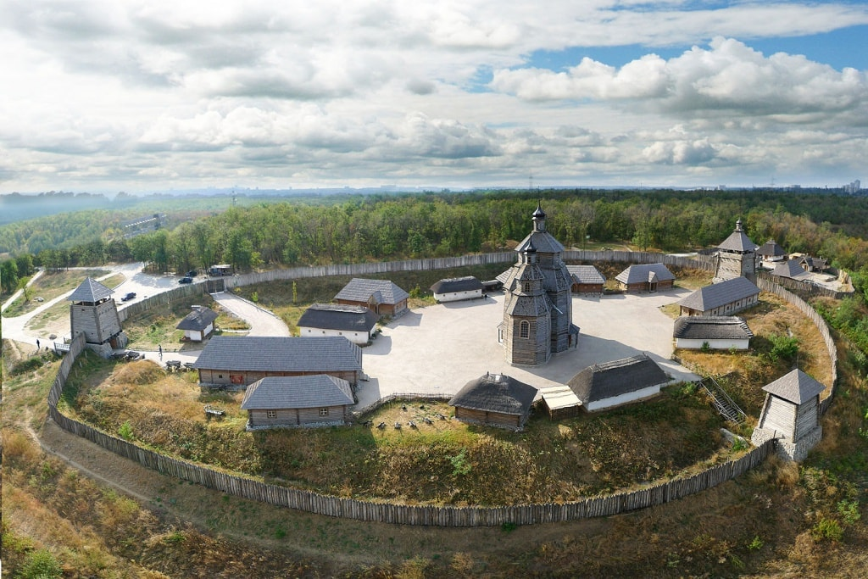

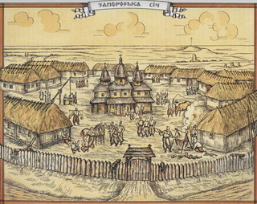

**Запорізькі Січі (козацькі фортеці).**

1.1552-1558 pp. Хортицька (перша) Січ на о. Хортиця. Це острів невеликий, але високий, скелястий; дуже зручний для будівництва укріплень.

2. 60-ті роки XVI ст. — 1593 р. Томаківська Січ на о. Томаківка. Це великий острів, який у середині XX ст. був пустельний, але колись тут були великий ліс, озеро, багате на рибу, і добра трава для коней. У південній частині Томаківки залишалися сліди укріплень (рови і вали). Тепер він затоплений водами Каховського водосховища.

3.1593-1638 pp. Базавлуцька Січ на острові в гирлі р. Базавлук. Тут розмішувалася велика козацька флотилія. Ніяких слідів укріплень не залишилося. Нині острів затоплений Каховським морем.

4.1638-1652 pp. — Микитинська Січ на Микитному Розі. Це мис на правому березі Дніпра. Не залишилося ніяких слідів, бо під час повені 1846 р. Дніпро забрав частину берега, де мала бути січова скеля.

5.1652—1709 pp. — Чортомлицька (Стара) Січ. З одного боку вона виходила на поле (степ), з інших боків обмивалася річками Підпільною, Прогноєм (тепер Гнила), Чортомликом. Тепер це — окремий острівець біля села Капулівки, досить високий, зарослий деревами і травою. Залишилися сліди валів і ровів. Була зруйнована за наказом Петра І.

6.1709-1711 pp. — Кам’янська Січ. Ця Січ була в гирлі річки Кам'янки, яка впадає у Дніпро, на кордоні з татарськими володіннями. Січ займала територію між лівим берегом Кам'янки та правим берегом козацького Річища. Обидві річки тепер маловодні, але їхні високі береги створювали природну безпеку козакам.

7.1711-1734 pp. Олешківська Січ. Розташована на лівому березі Дніпра, на території Кримського ханства (навпроти теперішнього Херсона). Залишків Січі немає. У 1845 р. це місце було розорано, засаджено лозою та іншими кущами, аби зупинити піщані кучугури, що засипали містечко.

8.1734-1775 pp. Нова Січ (остання на Запорожжі). Вона розташовувалася між лівим берегом Базавлуку і правим берегом річки Підпільної. Це було недоступне місце серед лабіринтів річок, озер і плавнів. Нині тут міститься село Покровське, в якому збереглися залишки січових валів і ровів.

1. **Д.Вишневецький. Перша Запорізька Січ.**

**Розповідь вчителя.** Першим кошовим Запорозької Січі був Дмитро Вишневецький, званий також Байда. Про Дмитра Вишневецького ми дізнаємось із доповіді.

(Вчитель заздалегідь дає завдання учням – підготувати доповідь).

**Виступ учнів з доповідями про Дмитра Вишневецького.** (Ілюстрації).

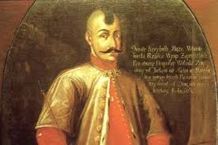

**Розповідь вчителя.** Отже, під його проводом та наказом було збудовано першу укріплену Січ на острові Мала Хортиця. Той острівець оточили валом і частоколом, а над брамами поставили гармати. Фортеця зведена 1556р. Проте восени 1557р. фортецю було зруйновано військом кримського хана. Пізніше козаки збудували ще одну нову Січ в іншому місці.

1. **Особливості військово-політичної організації українського козацтва.**

**Розповідь вчителя.** Протягом ХVІ ст. Січ набувала адміністративно-політичного центру, фактично столиці запорізьких земель, заселених козаками. Назва «Запорізька Січ» починає вживатися щодо величезних територій Степової України, де формувався особливий козацький військово-адміністративний устрій і діяли козацькі порядки.

Територія Запорожжя називалася Землі Війська Запорізького, або Вольності Війська Запорізького низового. Відомо як ми уже говорили 8 запорізьких січей. Перша розташовувалася на о.Мала Хортиця (нині територія м.Запоріжжя). Інші п'ять на території сучасного м.Нікополя та Нікопольського району Дніпропетровської області і ще дві у Херсонській області.

Кожен козак-запорожець приписувався до куреня. Куренів було 38. Кожен із них мав здебільшого таку саму назву, що найменування місцевості, з якої походили козаки. Назви свідчили про те що Січ приймала вихідців з усієї України. Були там Полтавський, Уманський, Корсунський, Канівський та ін.

Вищою законодавчою владою на Січі виступала Козацька рада, в якій мали право брати участь всі без винятку козаки й котра вирішувала найголовніші питання внутрішнього життя й зовнішніх відносин. «Тут, — за словами неперевершеного знавця історії Запорізької Січі Д. Яворницького, — панувала повна рівність між усіма членами общини; кожен користувався однаковим правом голосу, кожен міг відкинути пропозиції іншого і взамін запропонувати власні плани й міркування; проте, коли рішення було прийняте більшістю голосів на раді, воно ставало необхідним і обов'язковим для всіх». Постанови на раді приймалися голосними вигуками присутніх, інколи доходило й до бійок (до речі, бійки у парламентах демократичних країн світу не дивина й сьогодні). Коли пропозиція схвалювалася, козаки підкидали вгору шапки. Козацька рада, як правило, збиралася тричі на рік: 1 січня, на 2—3-й день після Великодня та 1 (14) жовтня (на свято Покрови), а в разі потреби і в інший час. Вона укладала мир чи оголошувала війну, у виняткових випадках здійснювала судові функції, приймала й надсилала посольства, обирала козацький уряд — Кіш. На чолі Коша стояв кошовий отаман, який, об'єднуючи у своїх руках військові, адмі-ністративні, судові й духовні справи, уособлював вищу виконавчу владу на Січі. Він відкривав Козацьку раду, командував військом, здійснював дипломатичні стосунки з іноземними державами, розподіляв військову здобич, затверджував обраних радою урядовців та судові вироки, призначав духовних осіб у січову й паланкові церкви тощо. У мирний час кошовий отаман не міг приймати важливих рішень без згоди Козацької ради, зате під час воєнних походів його влада була необмеженою.

**Визначення.**

**Кіш** — козацький табір.

**Вчитель:** - Попрацюємо з картою.

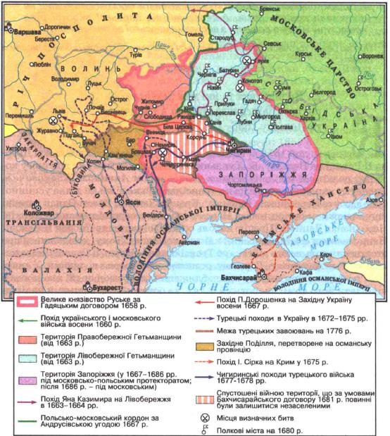

**Вчитель:** - Розглянемо до яких річок та територій простягалися Землі Війська Запорізького.

**Розповідь вчителя.** На захід від Дніпра межа простягалася від устя Тясмину коло Дніпра (так вона зазначена й у згоді Польщі й Росії 1686 року), прямуючи до Чорного лісу, далі ж – річкою Виссю до Синюхи. Від устя Синюхи запорожці вважали межею своїх вольностей річку Буг аж до лиману та лиманом стільки, доки «кінь копитами дна дістає…» Від лиману межа проходила до того місця Дніпра, де в нього впадала річка Кам’янка, хоч певних ознак межа ніколи не мала. Вона прямувала через річки Інгул та Інгулець, а землі обабіч цієї межі однаково використовували запорожці й татари; в дійсності ж степами кочували ординці, а на річках рибалили козаки. від Кам’янки межа з кримчаками справді «споконвіку» пролягала Дніпром аж до річки Кінські Води, а далі тією ж річкою сягала аж її верхів’я. Від Конки межа знову зникала в степах і, перекинувшись через Токмак-Могилу, підступала до річки Берди, а звідти проходила морем до устя Кальміусу. Піднявшись цією річкою до верхів’я, знову губилася серед степу в околицях Савур-Могили. Тут, на сході, межі запорізьких земель дуже часто змінювалися. Часом запорожці поширювали їх аж за Міус та Кринку до річки Лугані і нею – на Донець; здебільшого межа з Кальміусу переходила на Кривий Торець і, прихопивши трохи лісів за Дінцем, тяглася до устя Береки, а звідти переходила на Орель і цією річкою діставала вже Дніпра.

Татари довго не хотіли визнавати жодних меж із запорожцями і, вважаючи всі землі своїми, не тільки переходили ними за нападів на Україну й Московщину, а навіть у спокійні часи кочували там із великими табунами коней. Доки козаки не мали своїх постійних осель, опріч Січі, вони не турбувалися про це, але вже на початку XVII століття, як тільки почалася боротьба із Польщею й запорізькі землі (найбільше на Правобережжі) стали забудовувати хуторами й зимівниками втікачі з України, то Військо Запорозьке заходилося обороняти свої межі зброєю, і татари, що випасували коней у степах, змушені були тікати до Криму без своїх табунів.

1. **Влада Запорізької Січі.**

**Розповідь вчителя.** Військове та адміністративне керівництво Запорізької Січі називалося козацькою військовою старшиною. До неї належали кошовий отаман, військовий суддя, військовий осавул, військовий писар і курінні отамани.

Військовий суддя (заступник кошового) здійснював основні судові функції, водночас був скарбником і начальником артилерії. Військовий писар вів документацію, облік прибутків та витрат. Військовий осавул відповідав за громадський порядок, виконання судових вироків, проводив слідство, виконував інтендантські функції, організовував охорону іноземних послів та купців, керував військовою розвідкою. Рангом нижче стояли військові службовці (довбиш, пушкар, толмач, шафар, булавничий, бунчужний, хорунжий та ін.). Під час війни діяла походна старшина — полковник, осавул і писар. У межах паланок керівництво здійснювала паланкова старшина — полковник, осавул, писар, підосавул та підскарбій.

Як уже зазначалося, військова старшина виконувала не лише адміністративні, а й судові функції. У куренях і паланках діяв суд курінних отаманів та паланкових полковників. Справи про тяжкі злочини передавалися на розгляд військовим суддею чи кошовим отаманом. Для військової старшини судом першої інстанції вважався суд кошового отамана, а другої — суд військової ради.

На Січі разом з титулом кошовий отаман вживалося поняття гетьман, воно прийшло в українську мову з польської, куди потрапило з німецької і означало – головний.

Українське козацтво мало свої символи**-**відзнаки, або клейдони (від німецького – коштовність). Серед них – корогва, бунчук, булава та печатка з гербом. Згодом долучили – пірначі, литаври, значки, палиці тощо.

***Корогва*** – прапор Війська Запорозького, найбільша святиня козацтва. Військова відзнака влади гетьмана України, кошового отамана Запорізької Січі, полковника, сотника - зберігалася у хорунжого. Найчастіше золотом вишивали образ Покрови Пресвятої Богородиці – заступниці козацтва, або козака з шаблею та мушкетом, траплялися також образи святих. Історичний герб корогви — малинове тло з білим хрестом.( Малиновий колір є в геральдиці кольором шляхетності й рицарства, перемоги та відваги).

***Булава*** – символ гетьманської влади або кошового отамана на Запорізькій Січі. Це була палиця з горіхового дерева довжиною 50 – 70 см. зі срібною чи визолоченою кулею на кінці.

Вона завжди розкішно оздоблювалась коштовним камінням. (Іноді з символ гетьманської влади також слугувала комишина – палиця з очерету.)Курінні ж отамани носили жезли-пірначі (шестопери) — різновид булави, металева головка з гострими виступами, насадженими на держало.

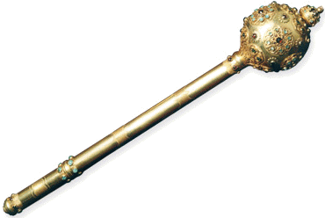

***Бунчук*** – відзнака гетьмана і кошового під час військових походів – це древко завдовжки 2 – 2,5 метри із золотою кулею, на якій було підвішено кінське волосся й червоні мотузки як символ гетьманської влади.  
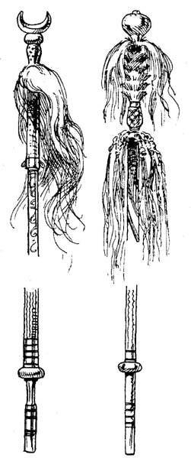  
Звичай ношення бунчука спочатку був у турків, потім цю традицію перейняли поляки, а тоді вже й українські гетьмани. Бунчуки несли перед Гетьманом при його виїздах та виходах та ставили перед гетьманським наметом; зберігалася у бунчужного.

***Печатка*** — символ влади судді. Нею скріплювались всі документи Війська Запорізького, видані кошем універсали, привілеї, дипломатичне листування.   
На печатці зображений герб — постать козака, озброєного мушкетом і шаблею.

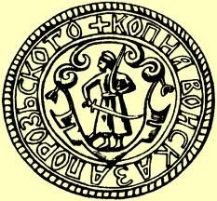

***Литаври*** – відзнака довбиша. Без ударів довбиша в литаври не можна було скликати січову раду.

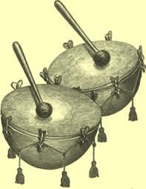

**Визначення.**

**Військові старшини** — адміністрація на Січі, яка також обиралась на козацькій раді.

**Клейноди** — військові відзнаки козаків.

**Гетьман** — головний, старший серед козаків.

**Булава** — металева паля з кулею, символ влади гетьмана та кошового

отамана.

**Бунчук** — паля з кулею, оздоблена пасмами кінського волосся.

**Корогви** — козацькі прапорці.

**V. Закріплення знань учнів.**

**Розповідь вчителя.** Вже підходить час до кінця нашого уроку, тому ми пограємо гру «Історичний теніс». Кожен ряд класу учнів придумує три запитання сусідньому рядові по темі уроку. Потім по черзі задають запитання.

*(Учні грають гру. Вчитель уважно слідкує та допомагає).*

**VІ. Підсумок уроку.**

**Вчитель: -** Отже, ми сьогодні з вами говорили про утворення першої козацької держави – Запорізька Січ. Скажіть, діти, що найбільше запамяталось вам на уроці?

*(Відповіді учнів).*

**Вчитель: -** Ми, сучасне молоде покоління, не повинні забувати традиції наших предків, їх звичаї та обряди. Вивчаючи історію українського козацтва, ми маємо прагнути бути такими ж працьовитими, любити свою землю і захищати її, піклуватися про тих, хто потребує допомоги.

***Вчитель виставляє оцінки за урок***

**VІІ. Домашнє завдання**

Опрацювати §4 (ст.30-38).

**Список використаної літератури:**

1. Власов В.С. Історія України: підручник для 8-го класу загальноосвіт. навч. закл. /В.С.Власов. – Київ: Генеза,2016
2. Смолій В.А., Степанков В.С. Богдан Хмельницький. Соціально-політичний поpтpет. К., "Либідь", 1993
3. Яворницький Д. І.Історія Запорізьких козаків", том 1, Львів, видавництво "Світ", 1990рік.
4. <http://www.myslenedrevo.com.ua/uk/Lit/K/KaschenkoA/Popular/VijskoNyzove/1/ZaporozkiVolnosti.html>
5. <http://tarnaut.blogspot.com/p/blog-page_23.html>
6. https://www.schoollife.org.ua/974-2017/